鼎阳科技2023年境外市场营业收入同比增长16.80%
来源：仪商网
2024年11月15日，鼎阳科技披露接待调研公告，公司于11月15日接待13家机构调研。
公告内容显示，根据Technavio数据，通讯、工业、电子和半导体行业是通用电子测试测量仪器行业的主要市场，预计到2027年，电子和半导体行业市场份额将提升至14.29%，通讯行业市场份额将增长至29.22%。鼎阳科技在海外市场布局多年，主要销售区域为北美、欧洲、亚非拉及其他地区，已在全球建立了稳定的销售体系，2023年境外市场营业收入同比增长16.80%。
另外，值得一提的是，鼎阳科技近年来不断突破关键技术，实现产品快速迭代，累计推出12款高端产品，进一步巩固了产品优势，为未来的业绩增长奠定了基础。
调研详情如下：
Q1:国内下游行业对公司数字示波器、频谱分析仪、信号发生器、矢量网络分析仪等四大主力产品的需求是否发生变化?
A1:公司主要产品包括数字示波器、频谱分析仪、信号发生器、矢量网络分析仪等通用电子测试测量行业四大主力产品,以及可编程直流电源、数字万用表和电子负载。通用电子测试测量仪器是基础类设备,由于产品的通用性特征,公司产品广泛应用于通讯、半导体、汽车电子、医疗电子、消费电子、教育科研等领域,下游行业分布广泛。
根据Technavio数据,从整个通用电子测试测量仪器行业来看,2022年按照下游最终用户划分,通讯、工业、电子和半导体行业市场规模占通用电子测试测量仪器行业市场规模的比例分别为28.14%、26.87%、13.38%。2022年全球通用电子测试测量行业下游市场规模及占比具体情况如下:
图 1：2022 年全球通用电子测试测量行业下游行业市场规模及占比
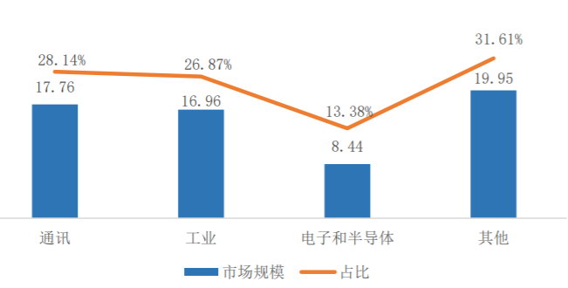
Technavio预计2027年电子和半导体行业市场份额将持续提升至14.29%,成为2022年至2027年表现最佳的下游细分市场,通讯行业市场份额将增长至29.22%,为最大的下游细分市场。2022年至2027年全球通用电子测试测量行业下游市场预计复合增速具体情况如下:
图2:2022-2027年全球通用电子测试测量行业下游市场预计复合增速
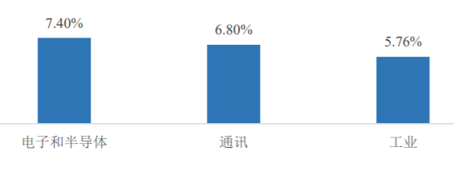
Q2:公司已积极布局海外市场多年,目前公司海外的销售主要覆盖哪些地区?
A2:公司在海外的主要销售区域为北美、欧洲、亚非拉及其他地区,经过十几年的积累,公司已经在全球建立了稳定的销售体系,为公司新产品的快速导入奠定了基础。
公司在美国和德国均设立了子公司,公司经销商数量较多、分布广泛,目前公司产品和服务远销全球80多个国家和地区。2022年,公司在日本成立了子公司,进一步扩大了在亚太地区的覆盖范围。
随着公司高端化战略的不断推进,可与国外优势企业竞争的高端产品特别是频谱分析仪、射频微波信号发生器和矢量网络分析仪等射频微波类产品不断丰富,凭借公司稳定完善的渠道和品牌积累,公司产品的竞争优势将逐步加强。2023年公司境外市场营业收入同比增长16.80%,同比增速相较2022年的14.51%提升2.29个百分点。
未来公司将继续保持在欧美主要市场的推广力度,加快新产品导入,定期对经销商进行产品培训,持续巩固和强化产品在欧美市场的竞争力。同时,公司将进一步加强对日本、韩国市场的推广,以及对印度、东南亚等新兴市场的推广,提升当地市场的占有率。
Q3:请更新一下公司研发人员数量的增长情况?
A3:截至2024年6月30日,公司研发人员共219人,同比增长10.05%,研发队伍进一步壮大。其中硕士研究生及以上学历人员数量占研发人员总数的比例为26.03%,同比提升2.41个百分点,公司研发人员结构持续优化。2021年至2024年上半年公司研发人员数量及占比增长情况如下:
图3:2021-2024H1公司研发人员数量及占比
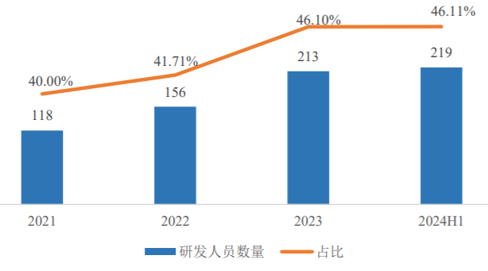
在研发团队方面,目前公司已建立了一支专业、稳定且具有创新能力的技术研发团队,技术研发团队成员教育背景涵盖了电子技术应用、控制理论与控制工程、信息工程、电信工程及无线电物理等学科领域,特别是核心技术人员拥有十余年电子行业从业经验,具备独立进行研究、开发、实验和产业化的能力。
持续的研发投入和技术团队建设为公司持续创新、突破技术打下了坚实基础。截至2024年6月30日,公司拥有有权专利329项,同比增加51项,同比增长18.35%。2018年至2024年上半年,公司累计授权专利总数增加264项,累计发明专利总数增加190项,具体情况如下:
图4:2018-2024H1公司累计获授专利总数
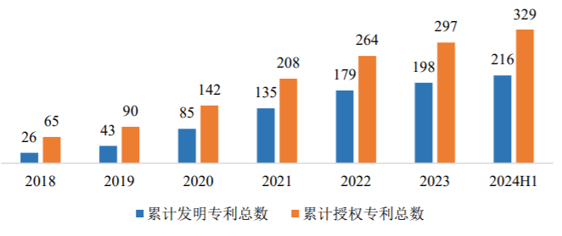
Q4:公司如何促进研发团队持续推动技术创新,并保持研发团队的稳定性?
A4:公司注重技术人才的培养和储备,通过设立员工持股平台、实施限制性股票激励计划充分调动研发人员的积极性、保持研发团队的稳定性以及吸引优质的外部研发人力资源,为公司持续创新提供保障。
公司于2016年、2017年和2019年分别设立了鼎力向阳、众力扛鼎和博时同裕三个员工持股平台,授予了68名员工2,161.10万股,占公司总股本的13.57%。公司于2022年发布了限制性股票激励计划,授予了63名员工111.6569万股,占公司总股本的0.70%。2024年,公司再次发布限制性股票激励计划,首次授予了100名员工140.4881万股,占公司总股本的0.88%。
员工持股平台和限制性股票激励计划的实施有效地将股东利益、公司利益和员工个人利益结合在一起,极大地激发了员工的积极性与创造力,同时基于公司十几年的技术积累,近年来公司不断突破关键技术,实现了产品快速迭代。2020年以来,公司累计推出12款高端产品,目前公司已拥有8GHz带宽的12-bit高分辨率数字示波器、最高测量频率为26.5GHz的频谱分析仪、最高测量频率为26.5GHz的矢量网络分析仪、最高输出频率为40GHz的射频微波信号发生器以及最高输出频率达1GHz的任意波形发生器等高档次产品,进一步巩固了公司的产品优势,有利于公司触达更高的市场份额,为公司未来的业绩增长奠定了产品基础。

